P.V. De Combinatie Middelburg
D.D. 13-07-2018 club 167 duiven.
En de winnaar is: Combinatie Beekman.

De winaars zijn Bram en Tom Beekman, bijden actief lid van p.v. De Combinatie. De winnende duif is de 2017-1329984 en is een rechtstreekse Borremans. Vorig jaar als jong deed hij het als meer dan goed met 5x prijs van de 7x mee waarvan o.a. een 1e van het samenspel van de 1e natuurvlucht van meer dan 2000 duiven. Dit jaar is het hun beste jaarlingdoffer en heeft hij maar 1x gemist van de 13 zetten, van deze prijzen was hij 4x echt vroeg. De doffer wordt op weduwschap gespeeld en presteerd het beste met tegenwind.

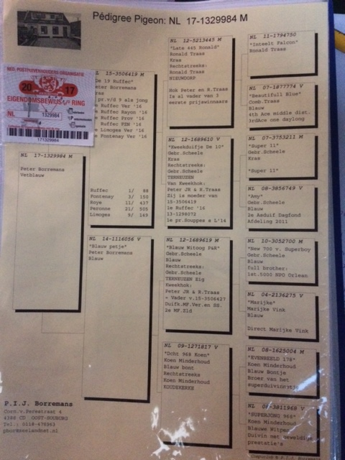

De stamboom van de 984 Prestaties 2017-2018
Wat Fonteney betrefd, deed hij deze keer een beetje raar toen hij thuiskwam, en vloog nog enkele rondjes waardoor hij helaas de 1e provinciale miste. Maar het blijft natuurlijk een prachtige prestatie met een 2e provinciaal.
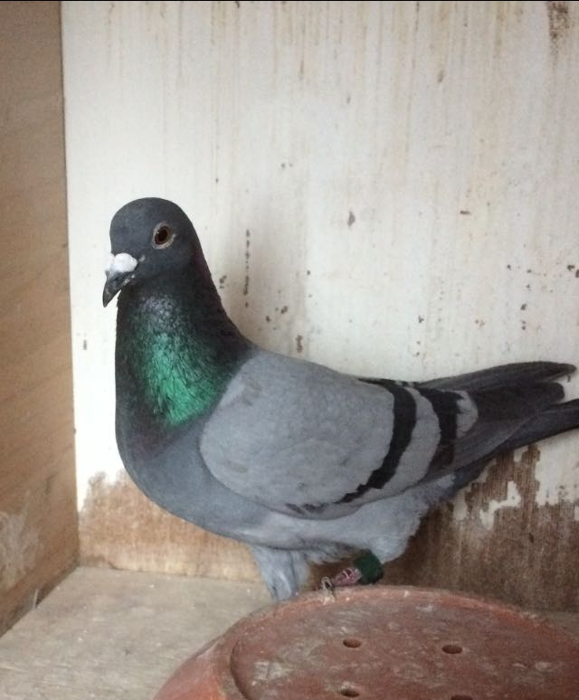

De ‘’Bor 84’’

Duivenmelken is:
- Observeren
- Analyseren
- Anticiperen

Daniël Dekker.

